19.01.2021

20-ИСиП-1дк

Литература
Н.А. Некрасов. Поэма «Кому на Руси жить хорошо»
Некрасов работал над поэмой с 1863 по 1877 год, т. е. около 14 лет. За это время его замысел менялся, но поэма так и не была закончена автором, поэтому в критике нет единого мнения о ее композиции. Поэт называет странников «временнообязанными», чем показывает, что поэма начата не позднее 1863 года, так как позже этот термин очень редко применялся к крестьянам.
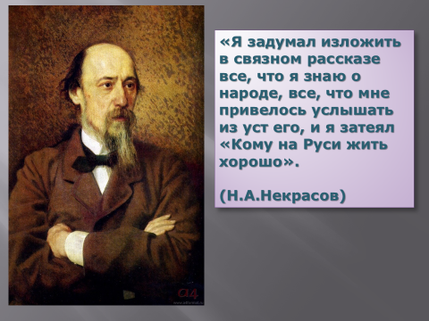
Под главой «Помещик» имеется поставленная автором дата — 1865 год, которая свидетельствует, что до этого поэт работал над ее первой частью.
Даты написания других глав: «Последыш», 1872 год; «Крестьянка», 1873 год; «Пир на весь мир», 1877 год.
Некрасов писал «Пир на весь мир», уже находясь в состоянии смертельной болезни, но он не считал эту часть последней, намереваясь продолжить поэму изображением странников в Петербурге.
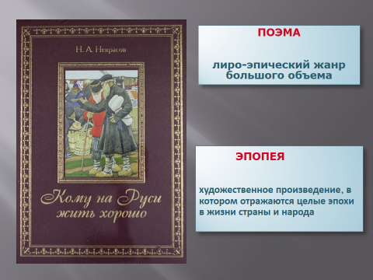
Литературный критик В. В. Гиппиус в статье «К изучению поэмы «Кому на Руси жить хорошо» еще в 1934 году писал: «Поэма осталась незавершенной, замысел поэта непроясненным; отдельные части поэмы следовали друг за другом в разное время и не всегда в последовательном порядке. Два вопроса, первоочередные при изучении поэмы, остаются до сих пор спорными: 1) о взаимном расположении дошедших до нас частей и 2) о реконструкции частей ненаписанных и, прежде всего, развязки. Оба вопроса, очевидно, теснейшим образом связаны, и решать их приходится совместно». 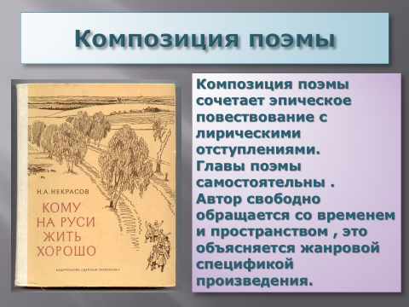

Смерть Некрасова оборвала работу над поэмой. Можно предположить, что если бы Некрасов завершил работу над поэмой, то он мог изменить расположение ее частей. Вся поэма была опубликована целиком в бесцензурной редакции в 1920 году К.И Чуковским, который предложил такую композицию:
Часть I (пролог и 5 глав)
«Последыш»
«Крестьянка» (пролог и 8 глав)
«Пир на весь мир»
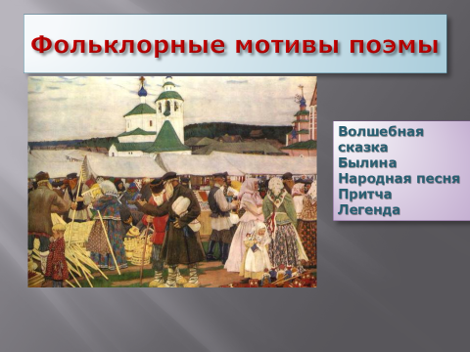
Историческая справка
19 февраля 1861 г. Александр II издал Манифест и Положение, отменявшие крепостное право. Что же получили мужики от господ?
Крестьянам обещали личную свободу и право распоряжаться своим имуществом. Земля признавалась собственностью помещиков. Помещикам вменялось в обязанность выделить крестьянам приусадебный участок и полевой надел.
Крестьяне должны были выкупать у помещика землю. Переход к выкупу земельного надела зависел не от желания крестьян, а от воли помещика. Крестьяне, перешедшие с его разрешения к выкупу земельных наделов, назывались собственниками, а не перешедшие на выкуп - временнообязанными. За право пользоваться полученным от помещика наделом земли до перехода на выкуп они должны были исполнять обязательные повинности (платить оброк или отрабатывать барщину).
Установление временнообязанных отношений сохраняют феодальную систему эксплуатации на неопределенный срок. Стоимость надела определялась не действительной рыночной стоимостью на землю, а доходами, получаемыми помещиком с имения при крепостном праве. При выкупе земли крестьяне платили за нее вдвое и втрое выше действительной стоимости. Помещикам же выкупная операция давала возможность сохранить в полном размере тот доход, который они получали до реформы.
Нищенский надел не мог прокормить крестьянина, и ему приходилось идти к тому же господину с просьбой принять на испольщину: обрабатывать господскую землю своими орудиями и получать за труд половину урожая. Закончилось это массовое закабаление крестьян массовым разорением старой деревни. Ни в одной стране мира крестьянство не переживало и после «освобождения» такого разорения, такой нищеты, таких унижений и такого надругательства, как в России. Вот почему первой реакцией на Манифест и Положение стало открытое сопротивление основной массы крестьянства, выразившееся в отказе принять эти документы.
Поэт переживал события тех лет трагически, о чем свидетельствуют, в частности, воспоминания Н.Г. Чернышевского: «В день объявления воли я пришел к нему и застал его в кровати. Он был крайне подавлен; кругом на кровати лежали разные части «Положения» о крестьянах». «Да разве это настоящая воля! - говорил Некрасов. - Нет, это чистый обман, издевательство над крестьянами». Так что мне пришлось успокаивать даже его». Итак, Н.А. Некрасов еще в день опубликования Манифеста понял, что народ обманут.

Контрольные вопросы:
-В 1921 году П.И. Сокулин предложил другое композиционное решение:
Часть I (пролог и 5 глав)
«Последыш»
«Пир- на весь мир»
«Крестьянка» (пролог и 8 глав)
1) Как вы думаете, почему Чуковский согласился с Сакулиным?
2) Какие чувства испытывал к своему народу более века назад русский поэт Н.А. Некрасов? Постарайтесь ответить на этот вопрос, найдите доказательства в «Прологе» поэмы, который был прочитан Вами дома (Любовь к своему народу)
3) Свою любовь поэт выразил в названии поэмы. Вопросительного знака в названии поэмы нет. Почему? Вопрос будет задан в прологе, с которого начинается произведение. Народ всегда тянулся к правде, истине.
4) Народ Руси трудолюбивый Чем были заняты мужики до своего спора? (Все привычные будничные дела оставлены ради одной цели» найти того, «кому живется весело, вольготно на Руси». Обратите внимание, что русский мужик упорен в достижении цели, причем не практической, а именно блажи).
5) Какой синоним вы можете подобрать к слову блажь? (Мечта,истина)
6) Почему же мужики просят у волшебной пташки лишь свой мужицкий скромный прожиточный минимум: хлеб, квас и огурчики? (Им не приходит мысль о даровом богатстве, они привыкли зарабатывать своим трудом пропитание. И скатерть-самобранка им нужна для того, чтобы добраться до сути человеческого счастья. Скатерть- самобранка – объяснение и оправдание их странствий, не отвлекаясь заботами о хлебе насущном).
7) Кем же становятся семь мужиков к концу «Пролога» (Странниками-правдоискателями)

Преподаватель Э.З. Торхашева

